НАЦІОНАЛЬНИЙ ТЕХНІЧНИЙ УНІВЕРСИТЕТ УКРАЇНИ

«КИЇВСЬКИЙ ПОЛІТЕХНІЧНИЙ ІНСТИТУТ

імені Ігоря Сікорського»

Факультет прикладної математики

Кафедра прикладної математики

Звіт

із лабораторної роботи №4

із дисципліни «Програмування та підтримка Web-застосувань»

на тему

*Оформлення сторінки засобами HTML5 і CSS3*

|  |  |
| --- | --- |
| Виконав: | Керівник: |
| студент групи КМ-63 | *асистент Громова В. В.* |
| *Артеменко Я.К.* |  |

Київ — 2017

# **ЗМІСТ**

1 ПОСТАНОВКА ЗАДАЧІ 2

1.1 Мета роботи 2

1.2 Завдання на лабораторну роботу 2

2 ОПИС ПРОГРАМИ 3

ВИСНОВКИ 5

Додаток А (відповіді на контрольні питання) 6

Додаток Б (знімки екрану) 7

Додаток В (текст програми) 10

# **ПОСТАНОВКА ЗАДАЧІ**

# Мета робота

* Вивчення можливостей, наданих мовою HTML5, для розробки структури сторінки, застосування векторної графіки и засобів для визначення стилю з допомогою CSS3.
* Перевірка відповідності документу стандартам HTML4 i HTML5.

# Завдання на лабораторну роботу

1. Створити сторінки з використанням елементів HEADER, FOOTER, ARTICLE, SECTION для верстки з повною чи частковою заміною div і table.
2. Створити логотип в якому-небудь місці головної сторінки чи задати колір фону сторінки в формі логотипу (напівпрозорого) чи надпис (заголовок) в форматі SVG + експерименти з градієнтами (показати варіанти з лінійними і радіальними градієнтами стосовно до малюнків чи тексту і вибрати деякий остаточно). Не потрібно створювати важкий логотип, наприклад це може бути абревіатура назви сайту, - одна чи кілька літер, чи не важкий знак.
3. Виконати верифікацію документа, принаймні однієї сторінки, на відповідність стандарту HTML 4 і HTML 5. Підібрати потрібний валідатор і показати результати у вигляді скріншотів і пояснень до них. У роботі не вимагає-ся суворе дотримання якогось одного стандарту, але необхідно прокоментувати результати верифікації.

# **ОПИС ПРОГРАМИ**

Тема сайту: «Торгово-маркетингове агентство по виробництву та реалізацією дієтичних добавок та дезінфікуючих засобів».

На даному етапі розробки сайт складається з 3 сторінок: «Главная», «Вопрос-ответ» і «Контакты».

До тегу <head> належить:

1. Контент сайту – російськомовний.
2. Заголовок документу містить в собі текст (відповідно до назви сторінки) та містить логотип фірми.

Для всіх сторінок залишатиметься однаковою верхня (HEADER) та нижня частина (FOOTER та посилання на соціальні мережі, та на партнерів компанії) та надпис (назва компанії), який йде відразу після HEADER. Між надписом та посиланнями на партнерів буде знаходитись контент, який відповідає обраній сторінці.

HEADER. Цей тег задає меню сайту, яке складається з 5 посилань на сторінки інші сторінки: «Главная», «Продукты», «Вопрос-ответ», «О нас», «Контакты», які знаходяться на напівпрозорому білому фоні з правою сторони та розділені між собою вертикальними полосами. Зліва, на цьому ж білому фоні, розташовано логотип компанії. Сам білий фон розташований поверх зображення, яке розташовано на певній відстані від країв сторінки (margin-left: 5%; margin-right: 5%;) та має висоту (height: 500px;) та прозорість (opacity: 0.8;). Меню (тобто білий фон, на якому воно знаходиться) має ширину (width: 80%;), віддалене від верхньої частини сайту (top:-4em;), сам колір фону задається за допомогою background-color: rgba(255,255,255,0.9);. Логотип задається з розмірами у 30 пикселів та 20 пікселів. Назви посилань вирівнюються по ліву бік(float: left;) розміщуються в блоках (display: inline-block;) та розділені чорними лініями(border-left: 2px solid #000000;).

Далі йде надпис “Tristan”, який має зелений колір (color:rgb(0,70,0);), розташований по центру (text-align: center;), має стиль (font-style: italic;) і має шрифт Times New Roman (font-family: Times New Roman;).

Основна частина (контент).

Для сторінки «Главная» в цій частині записаний текст, який містить мінімальну інформацію про компанію. Цей блок має висоту в 800 пікселів та віддалений від сторін сторінки на 10%( #content{height: 800px;}#text{margin-right: 10%;margin-left: 10%;}). Для тексту використовується шрифт Arial (font-family: Arial;).

Для сторінки «Контакты» в цій частині буде розташована адреса та контактні номери фірми.

Для сторінки «Вопрос-ответ» в цій частині буде розташована форма (див. звіт до лабораторної роботи №3).

Посилання на партнерів. Ця секція розпочинається з тексту «Наши партнеры» і цей текст підкреслюється горизонтальною лінією (hr{background-color:#585858;height: 2px;color:#585858;width: 100%;). Після цього в ряд розміщені логотипи партнерів і ці логотипи є посиланнями на сторінки партнерів. Логотипи мають розмір в 150 на 100 пікселів (width: 150px;height: 100px;).

Посилання на соціальні мережі та копирайт. Фон цієї секції задається за допомогою лінійного градієнту (background: linear-gradient(to bottom right, #000, #fff);), має висоту в 250 пікселів (height: 250px;). Ця секція розділена на чотири стовпці, в кожному з яких задана певна інформація, а саме в 4 блоці знаходиться посилання на соціальні мережі. Перший та четвертий стовбець має ширину 200 пікселів (width:200px;), а 3 і 4 – 300 пікселів (width:300px;). Текст має чорний колір (color: rgb(0,0,0);).

FOOTER. Сама нижня частина сторінки задається за допогою тегу <footer> і містить в собі текст «©Все права защищены» та «Контактируйте нас», які знаходяться по ліву та праву сторону відповідно відносно центру та мають шрифт Arial (font-family: Arial;), а по центру знаходиться картинка, при натисканні на яку, користувач повертається догори сторінки. Це організовано наступним чином: <a href="#"><img src="images/up.png"></a>.

За допомогою онлайн-валідатора “w3c validator” було перевірено файли сторінок і виправлено початкові помилки. Після виправлення валідатор не знайшов жодної помилки, тобто сторінки відповідають стандартам HTML4 і HTML5. Знімки екрану наведені у пункті «Додаток Б (знімки екрану)».

# **ВИСНОВКИ**

На цій лабораторній роботі було вивчено можливості по розробці сторінки, наданих мовою HTML5 та здобуто навички по розробці структури сторінки за допомогою застосування векторної графіки і засобів для визначення стилю за допомогою CSS3. Також було перевірено створені документи на відповідність стандартам HTML4 і HTML5.

# Додаток А (відповіді на контрольні питання)

1. SVG використовують для роботи з векторною графікою, а Canvas використовують для створення растрових зображень.
2. SVG-графіку можна вставляти як звичайну картинку, або ж як фрагмент HTML-коду.
3. Формальний заголовок, блок опису невидимих елементів <defs></defs> та блок опису видимих елементів.
4. Елемент path є загальним елементом для опису фігури. Всі базові фігури можуть бути створені за допомогою елемента path.
5. Обидві команди використовуються всередині елементу path. Команда М переміщує позицію курсору в точне місце задане координатами. Тобто, не здійснюючи малювання - змінюється місце розташування пера. Отже, якщо інші команди будуть здійснювати малювання, то воно почнеться з цього місця. M - це лише одна з багатьох команд шляху. Команда L - малює пряму лінію до абсолютних координат x, y, починаючи з точки в якій встановлено курсор.
6. Є кілька способів розфарбувати фігури SVG:

1) Розфарбування може бути зроблене за допомогою вибору двох властивостей - fill і stroke. Fill - встановлює колір всередині об'єкта, а stroke задає колір лінії, яка малюється навколо об'єкта. Ви можете використовувати CSS-найменування, та назви кольорів (наприклад, red), rgb-значення, hex-значення, rgba-значення і т.д. Крім того, ви можете задати прозорість заливки і обведення окремо в SVG. Прозорість керується за допомогою атрибутів fill-opacity та stroke-opacity.

2) Засобами CSS.

1. Дані контейнери використовують при створенні SVG-файлів, для опису деякого градієнту: лінійного чи радіального відповідно. При цьому, їх розташовують всередині контейнеру <defs></defs>.
2. Javascript та CSS.
3. Лінії, дуги та прямокутники.
4. moveTo (x, y) // переміщує "курсор" в позицію x, y і робить її поточної lineTo (x, y) // веде лінію з поточної позиції в зазначену, і робить надалі зазначену поточної

arc (x, y, radius, startAngle, endAngle, anticlockwise) // малювання дуги, де x і y центр окружності, далі початковий і кінцевий кут, останній параметр вказує напрямок.

1. Google Docs — розроблений Google безкоштовний мережевий офісний пакет, що включає текстовий, табличний редактор і службу для створення презентацій. Це веб-орієнтована програма, що працює в рамках веб-браузера без установлення на комп'ютер користувача. Документи і таблиці, що створюються користувачем, зберігаються на сервері Google, або можуть бути збережені у файл. Це одна з ключових переваг програми, оскільки доступ до введених даних може здійснюватися з будь-якого комп’ютера, під’єднаного до інтернету. Доступ до особистих документів захищений паролем.

# Додаток Б (знімки екрану)

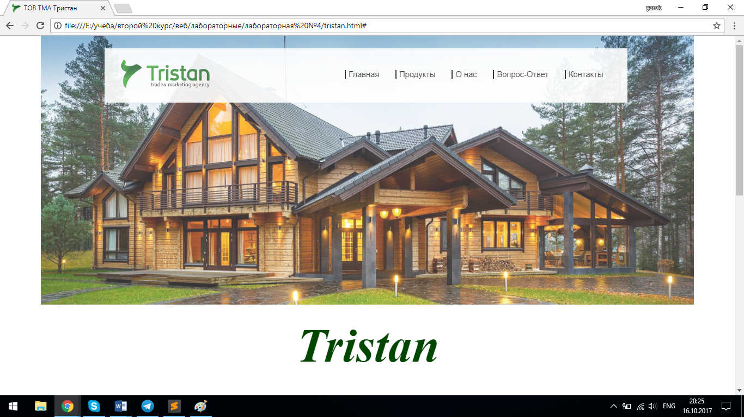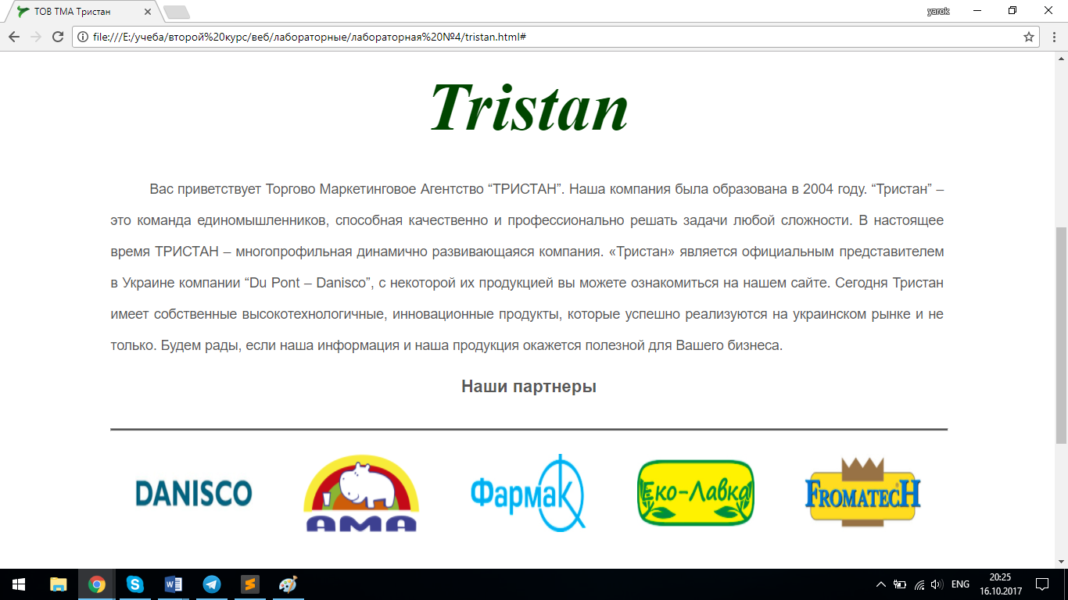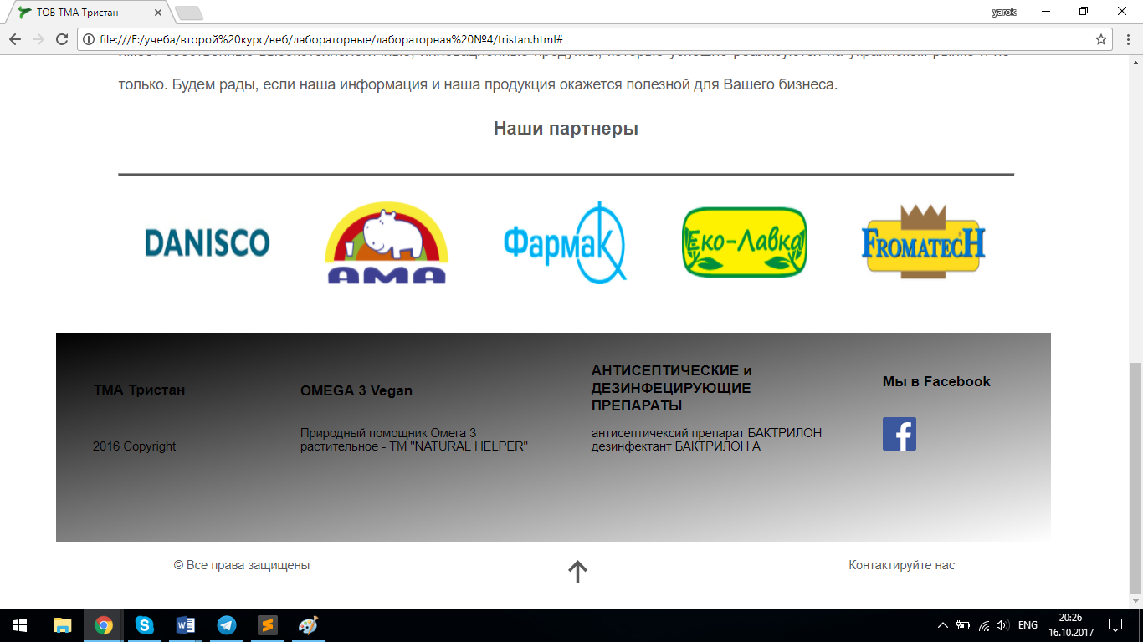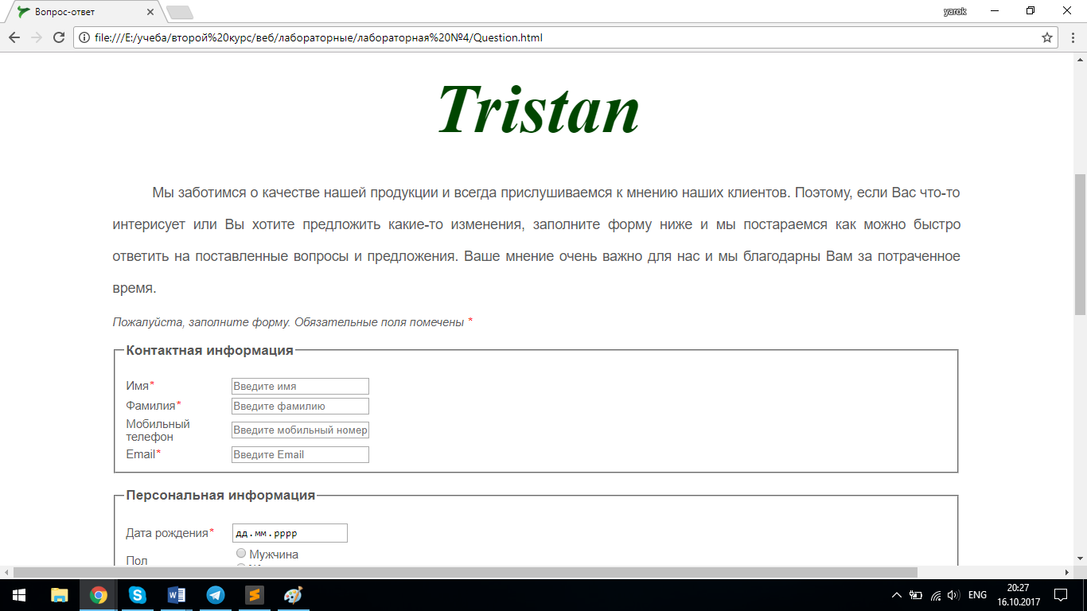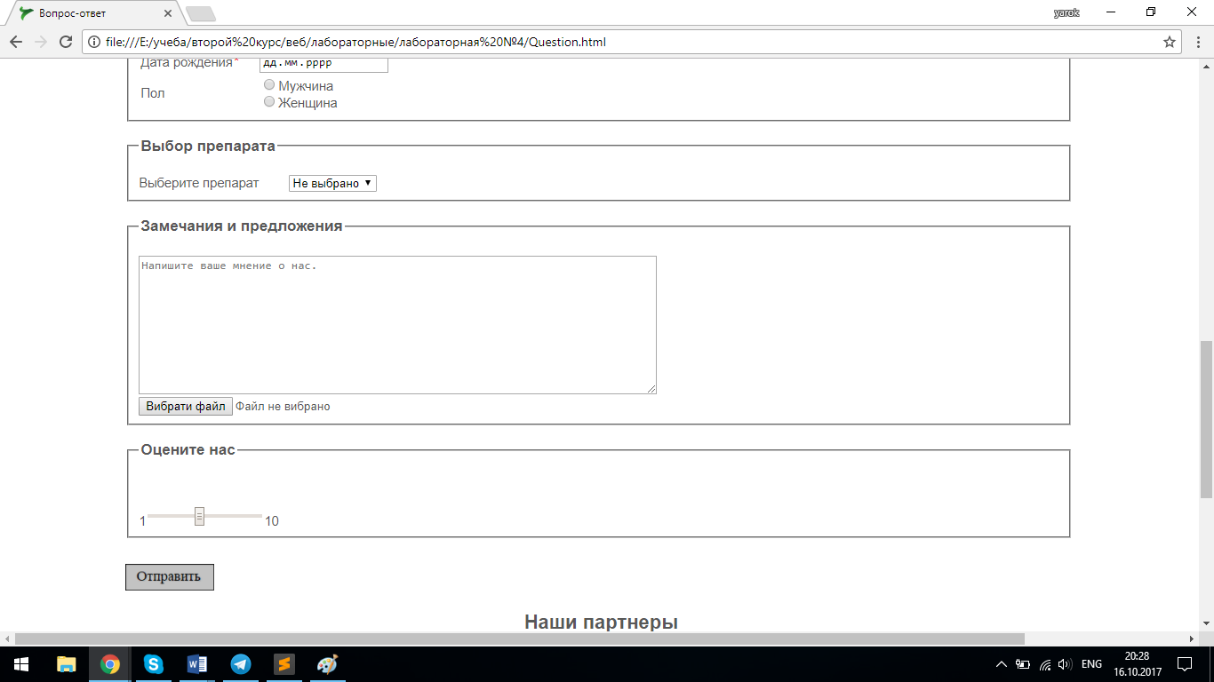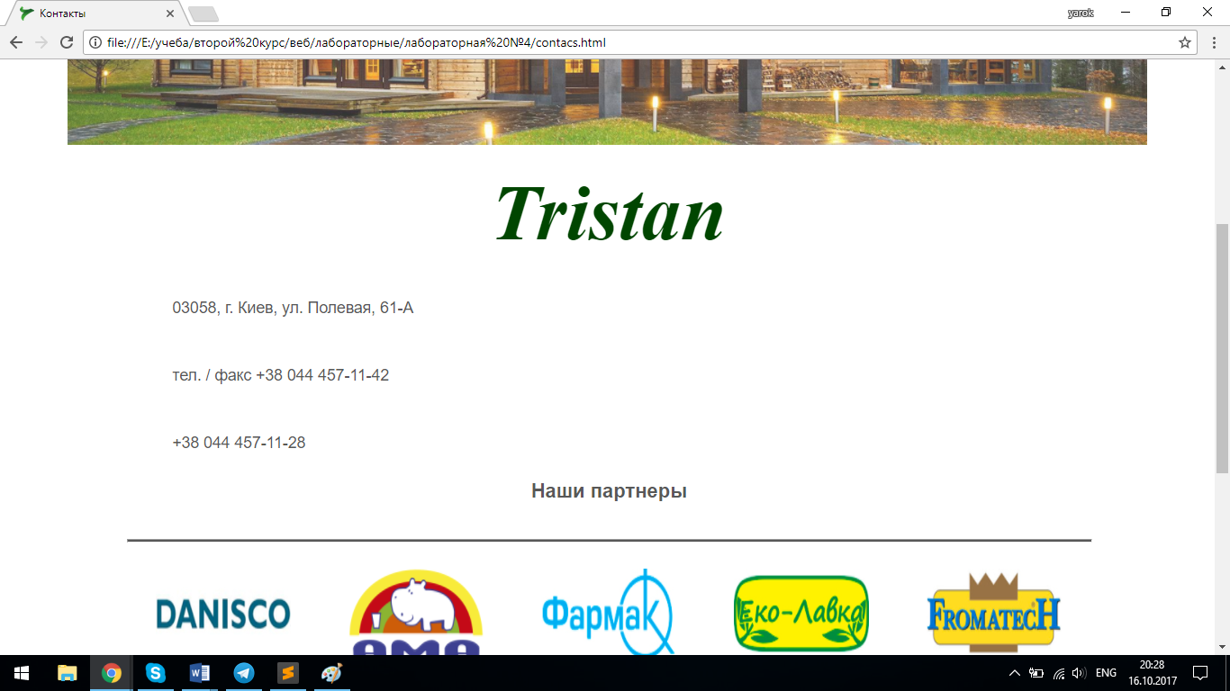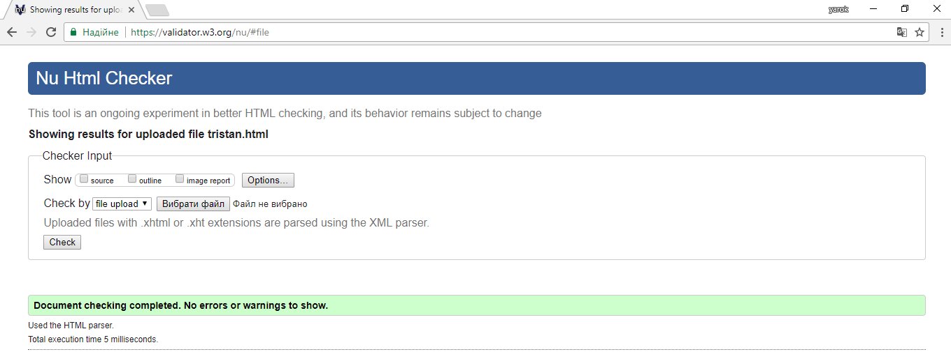

# Додаток В (текст програми)

<!DOCTYPE html>

<html lang="ru">

<head>

<meta charset="utf-8">

<title>ТОВ ТМА Тристан</title>

<meta name="robots" content="index,follow">

<meta name="keywords" content="">

<meta name="description" content="ТОВ ТМА Тристан">

<link rel="stylesheet" href="style.css" type="text/css">

<link rel="shortcut icon" href="images/logotop.ico">

</head>

<body>

<div id="page">

<header id="head">

<!-- КОНТЕНТ ШАПКИ -->

<div>

<h1 id="hh1"><a href="./" title="ТОВ ТМА Тристан"><span>ТОВ ТМА Тристан</span></a></h1>

<p class="hidden"><a href="#content">ТОВ ТМА Тристан</a></p>

<!-- MENU NAVIGATION -->

<nav id="menu">

<div class="inside">

<ul class="main">

<li class="line"><a href="#">Главная</a></li>

<li class="line"><a href="#">Продукты</a></li>

<li class="line"><a href="#">О нас</a></li>

<li class="line"><a href="Question.html">Вопрос-Ответ</a></li>

<li class="line"><a href="contacs.html">Контакты</a></li>

</ul>

</div>

</nav>

</div>

</header>

<!-- ГЛАВНАЯ НАДПИСЬ-->

<div id="ccontainer">

<div class="descript">Tristan</div>

</div>

<!-- ОСНОВНОЙ КОНТЕНТ-->( Головна сторінка )

<div id ="content">

<div id="text">

<div class="content">

<div class="cols">

<p>Вас приветствует Торгово Маркетинговое Агентство “ТРИСТАН”. Наша компания была образована в 2004 году. “Тристан” – это команда единомышленников, способная качественно и профессионально решать задачи любой сложности. В настоящее время ТРИСТАН – многопрофильная динамично развивающаяся компания. «Тристан» является официальным представителем в Украине компании “Du Pont – Danisco”, с некоторой их продукцией вы можете ознакомиться на нашем сайте. Сегодня Тристан имеет собственные высокотехнологичные, инновационные продукты, которые успешно реализуются на украинском рынке и не только. Будем рады, если наша информация и наша продукция окажется полезной для Вашего бизнеса.</p>

</div>

</div>

</div>

<!-- ОСНОВНОЙ КОНТЕНТ--> (Контакты)

<div id ="content">

<div id="text">

<div class="content">

<div class="cols">

<p>03058, г. Киев, ул. Полевая, 61-А</p><br>

<p>тел. / факс +38 044 457-11-42</p><br>

<p>+38 044 457-11-28</p>

</div>

</div>

</div>

<!-- ОСНОВНОЙ КОНТЕНТ--> (Вопрос-ответ)

<div id ="content">

<div id="text">

<div class="content">

<div class="cols">

<p>Мы заботимся о качестве нашей продукции и всегда прислушиваемся к мнению наших клиентов. Поэтому, если Вас что-то интерисует или Вы хотите предложить какие-то изменения, заполните форму ниже и мы постараемся как можно быстро ответить на поставленные вопросы и предложения. Ваше мнение очень важно для нас и мы благодарны Вам за потраченное время.</p>

</div>

<form action="#" method="POST">

<p><br><br><i>Пожалуйста, заполните форму. Обязательные поля помечены </i><em><font color="red">*</font></em></p>

<fieldset>

<legend><h3>Контактная информация</h3></legend>

<table width="30%" border="0" cellpadding="2" cellspacing="0" frame="void" rules="none">

<tr>

<td align="left"><label for="name">Имя<em><font color="red">*</font></em></label></td>

<td align="left"><input type="text" name="firstname" maxlength="20" required placeholder="Введите имя"><br></td>

</tr>

<tr>

<td align="left" width="100%"><label for="lastname">Фамилия<em><font color="red">*</font></em></label></td>

<td align="left" ><input type="text" name="lastname" maxlength="20" required placeholder="Введите фамилию"><br></td>

</tr>

<tr>

<td align="left"><label for="telephone">Мобильный телефон</label></td>

<td align="left"><input type="tel" name="phone number" placeholder="Введите мобильный номер" maxlength="20"><br></td>

</tr>

<tr>

<td align="left"><label for="email">Email<em><font color="red">*</font></em></label></td>

<td align="left"><input type="email" name="email" required placeholder="Введите Email"></td>

</tr>

</table>

</fieldset>

<fieldset>

<legend><h3>Персональная информация</h3></legend>

<table width="30%" border="0" cellpadding="2" cellspacing="0" frame="void" rules="none">

<tr>

<td align="left"><label for="birthday">Дата рождения<em><font color="red">*</font></em></label></td>

<td align="left"><input type="date" name="birthday" required><br></td>

</tr>

<tr>

<td align="left"><label for="sex">Пол</label></td>

<td><input type="radio" name="sex" value="Male">Мужчина<br><input type="radio" name="sex" value="Female">Женщина<br></td>

</tr>

</table>

</fieldset>

<fieldset>

<legend><h3>Выбор препарата</h3></legend>

<label for="drug">Выберите препарат&emsp;&emsp;</label>

<select name="drug">

<option selected disabled>Не выбрано</option>

<option value="БАКТРИЛОН">Бактрилон</option>

<option value="OMEGA 3">Омега 3</option>

</select>

</fieldset>

<fieldset>

<legend><h3>Замечания и предложения</h3></legend>

<textarea cols="80" rows="10" required placeholder="Напишите ваше мнение о нас." wrap="hard"></textarea><br>

<input type="file" name="photo">

</fieldset>

<fieldset>

<legend><h3>Оцените нас</h3></legend>

<p>1<input type="range" min="1" max="10" step="1" value="5">10</p>

</fieldset>

<p><input type="image" name="submit" src="images/submit.png" width="100px" height="30px" alt="Отправить" title="Отправить форму"></p>

</form>

</div>

</div>

<section id="partners">

<div class="content">

<h2>Наши партнеры</h2>

<hr>

<div id="topgal">

<a href="http://www.danisco.com/food-beverages/"><img src="./images/part1.jpg" alt="danisco" title="http://www.danisco.com/food-beverages/" /></a>

<a href="http://www.favor-ama.kiev.ua/"><img src="./images/part2.png" alt="favor-ama" title="http://www.favor-ama.kiev.ua/" /></a>

<a href="https://farmak.ua/ru/"><img src="./images/part3.jpg" alt="farmak" title="https://farmak.ua/ru/"/></a>

<a href="http://www.eco-lavca.ua/"><img src="./images/part4.jpg" alt="eco-lavca" title="http://www.eco-lavca.ua/" /></a>

<a href="http://www.fromatech.com/"><img src="./images/part5.jpg" alt="fromatech" title="http://www.fromatech.com/" /></a>

</div>

</div>

</section>

<section>

<div class="content">

<div id="colls">

<div id="coll1">

<h3>ТМА Тристан</h3>

<p>2016 Copyright</p>

</div>

<div id="coll2">

<h3>OMEGA 3 Vegan</h3>

<p>Природный помощник Омега 3 растительное - ТМ "NATURAL HELPER"</p>

</div>

<div id="coll3">

<h3>АНТИСЕПТИЧЕСКИЕ и ДЕЗИНФЕЦИРУЮЩИЕ ПРЕПАРАТЫ</h3>

<p>антисептичексий препарат БАКТРИЛОН дезинфектант БАКТРИЛОН А</p>

</div>

<div id="coll4">

<h3>Мы в Facebook</h3>

<a href="https://www.facebook.com/natural.caps.salyush/"><img src="images/fb.svg" style="width:40px; height: 40px" alt="Facebook" title="https://www.facebook.com/natural.caps.salyush/"></a>

</div>

</div>

</div>

</section>

</div>

<footer id="foot">

<div class="inside">

<span class="copy">© Все права защищены</span>

<span class="contact"><a href="#contact">Контактируйте нас</a></span>

</div>

</footer>

<a href="#top" class="up anchor"><span>наверх</span></a>

</div> <!-- id page-->

</body>

</html>

html{

color:#585858;

}

body{

font-size:11pt;

font-family: Arial, Times New Roman, sans-serif;

}

/*--------------------------------------------------------*/

#page{

margin:auto;

}

/*--------------------------------------------------------*/

/*Header -------------------------------------------------*/

#head{

background: url(images/topfoto.jpg) no-repeat;

background-size: 100%;

margin-left: 5%;

margin-right: 5%;

position: relative;

top:-1.5em;

height: 500px;

opacity: 0.8;

}

.hidden{

visibility: hidden;

}

#hh1{

visibility: hidden;

}

/*Tristan-------------------------------------------------*/

#ccontainer .descript{

width: inherit;

text-align: center;

position: relative;

text-decoration: none;

color:rgb(0,70,0);

font-size: 6em;

font-style: italic;

font-weight: bolder;

font-family: Times New Roman;

}

/*--------------------------------------------------------*/

/*Menu navigation-----------------------------------------*/

#menu{

color: #ffffff;

width: 80%;

min-width: 650px;

height: 100px;

position: relative;

top:-4em;

overflow: none;

background-color: rgba(255,255,255,0.9);

left: 8em;

}

#menu .inside{

background: url(images/logo1.png) no-repeat;

background-position: 30px 20px;

}

.main{

list-style-type: none;

margin: auto;

height: inherit;

overflow: auto;

}

.main a{

color:#000000;

text-decoration: none;

}

.main li{

color: white;

display: inline-block;

float: left;

margin: 40px 15px;

font-size:1em;

position: relative;

left:42%;

}

.line{

border-left: 2px solid #000000;

margin-left: 10px;

padding-left: 5px;

}

/*Основной контент----------------------------------------------*/

#content{

height: 800px;

}

#text{

margin-right: 10%;

margin-left: 10%;

}

.content{

float: left;

display: table;

}

.cols p{

font-family: Arial;

line-height: 20px;

font-weight: 50;

float: left;

font-size:1.2em;

text-align: justify;

line-height: 40px;

text-indent: 50px;

}

/*Партнеры----------------------------------*/

hr{

background-color:#585858;

height: 2px;

color:#585858;

width: 100%;

}

#partners{

width: 100%;

margin-right: 10%;

margin-left: 10%;

}

#partners h2{

text-align: center;

margin-bottom: 40px;

margin-top: 20px;

}

#topgal{

margin-top: 2em;

}

#topgal a {

display: block;

width: 150px;

height: 100px;

float: left;

margin-left: 32px;

margin-right: 32px;

}

#topgal img{

width: 150px;

height: 100px;

}

/*------------------------------------------*/

#colls{

background: linear-gradient(to bottom right, #000, #fff);

height: 250px;

position: relative;

top:4em;

left: 4em;

}

#coll1,#coll2,#coll3,#coll4{

display: inline-block;

color: rgb(0,0,0);

}

#coll1,#coll4{

width:200px;

}

#coll2,#coll3{

width:300px;

}

#coll1,#coll2,#coll3,#coll4{

margin-left: 3em;

}

#coll1 h3{

position: relative;

top: -1em;

}

#coll3 h3,p{

position: relative;

top:1em;

}

#coll4 a{

position: relative;

top: 1em;

}

#coll2 p{

position: relative;

top: 1em;

}

/*Footer---------------------------------------------------*/

#foot{

padding-bottom: 2em;

padding-top: 1.5em;

font-weight: 100;

font-family: Arial;

}

#foot .contact{

float: right;

overflow:auto;

padding-bottom: 1em;

margin-right: 15%;

}

#foot .copy{

float: left;

margin-bottom: 2em;

padding-bottom: 1em;

margin-left: 15%;

}

#foot a{

text-decoration: none;

color: #585858;

}

.anchor{

text-decoration: none;

position: relative;

left:23%;

background: url(images/up.png) no-repeat;

padding-top: 2em;

}

.anchor span{

visibility: hidden;

}

/*---------------------------------------------------------*/